UNIVERSIDAD APEC | INGENIERÍA DE SOFTWARE

ENTREGABLE 3
Integración y Funcionalidades

AGUA CLARA RD
Integración del frontend con la API REST y SQLite; implementación, pruebas, correcciones y demostración.

DATOS DEL PROYECTO | INFORMACIÓN
Equipo | Grupo #6
Proyecto | Agua Clara RD: reportes ciudadanos y gestión de operaciones
Repositorio | https://github.com/WesleyMarquesFabian/aguas-claras-rd
Entrega | 5 de noviembre de 2026
Rama / etiqueta del paquete local | main / v3.0-epica2
Soporte | Código fuente, pruebas automatizadas y evidencias de las épicas 1 y 2

Informe elaborado a partir del repositorio ZIP proporcionado y de la documentación técnica y visual existente. Los resultados de pruebas anteriores se distinguen de las verificaciones realizadas para este documento.

1. Resumen del entregable
Agua Clara RD es un sistema web académico para registrar reportes de averías y falta de agua y administrar las operaciones internas de atención. El navegador consume una API REST desarrollada con Node.js y Express, mientras que la base de datos SQLite guarda usuarios, reportes, operaciones, responsables, aprobaciones, incidencias, notificaciones y trazabilidad.
El alcance integra las funcionalidades de la Épica 1 (Gestión de Usuarios y Accesos) y la Épica 2 (Gestión Operativa). La demostración técnica se ejecuta en http://localhost:3000.

1.1 Matriz de cumplimiento de la rúbrica
Criterio | Evidencia concreta | Valor
Comunicación frontend / backend | fetch() en public/js/app.js y operaciones.js; rutas /api en Express; respuestas JSON y códigos HTTP. | 2 pts
Integración con base de datos | Consultas SQL parametrizadas en server/index.js y server/operaciones.js; esquema en server/db.js; 16 tablas y triggers de bitácora. | 3 pts
Pruebas y corrección de errores | tests/api.test.js y tests/operaciones.test.js; 63 casos documentados; validaciones y corrección de navegación registrada en Git. | 3 pts
Exposición y demostración técnica | Guion reproducible de acceso, operaciones, consultas, CSV, auditoría y prueba de permisos. | 2 pts

1.2 Archivos principales examinados
Archivo / carpeta | Responsabilidad
public/index.html; public/css/styles.css | Interfaz de usuario, estructura y estilos.
public/js/app.js | Funciones comunes para peticiones HTTP, sesión y navegación.
public/js/operaciones.js | Pantallas de operaciones, reportes, incidencias, aprobaciones y alertas.
server/index.js | Servidor Express, rutas de la Épica 1, sesión y control de permisos.
server/operaciones.js | API y reglas de negocio de la Épica 2.
server/db.js | Esquema de SQLite, migraciones y datos de demostración.
tests/api.test.js; tests/operaciones.test.js | Pruebas automatizadas de API y reglas de negocio.

2. Comunicación entre frontend y backend
La interfaz invoca la función api(m,p,b) de public/js/app.js. Esta construye la dirección /api + p, envía la solicitud HTTP mediante fetch(), serializa el cuerpo como JSON cuando corresponde y utiliza credentials: same-origin para que viaje la cookie de sesión. La respuesta del servidor se convierte a JSON; según el estado HTTP se actualiza la vista o se muestra un error legible.
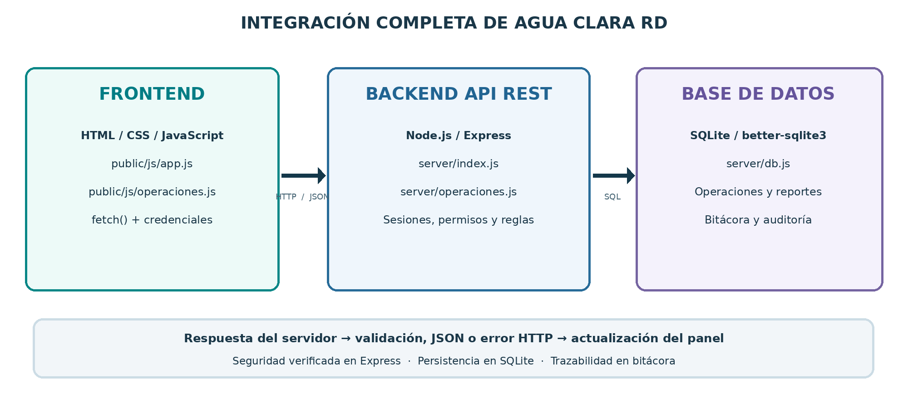
Figura 1. Flujo lógico navegador → API REST → SQLite, verificado en la estructura del proyecto.

2.1 Secuencia técnica de una operación
- El usuario autenticado abre Operaciones; el frontend consulta GET /api/operaciones y carga indicadores y registros.
- Al crear un registro, la pantalla envía POST /api/operaciones con tipo, título, descripción, prioridad, responsable y fecha límite opcional.
- Express valida la cookie, el rol y los datos; luego realiza la inserción mediante consultas preparadas de better-sqlite3.
- SQLite persiste la operación y el historial; la API responde con el código OP-xxxx o un error HTTP.
- El frontend interpreta la respuesta, informa el resultado y vuelve a consultar los registros para mostrar el nuevo estado.

2.2 Endpoints demostrables
Método / ruta | Funcionalidad | Acceso esperado
POST /api/login | Iniciar sesión y emitir cookie HttpOnly. | Público
GET /api/me | Consultar información y permisos del usuario activo. | Público, sesión opcional
GET /api/operaciones | Listar operaciones, indicadores y filtros. | Rol con Operaciones: Consultar
POST /api/operaciones | Crear operación con código único. | Operaciones: Crear
POST /api/operaciones/:codigo/estado | Transición de estado conforme a reglas. | Operaciones: Modificar
POST /api/operaciones/:codigo/asignar | Asignar / reasignar responsable. | Asignaciones: Crear
POST /api/operaciones/:codigo/aprobacion | Aprobar, devolver o rechazar. | Aprobaciones: Modificar
GET /api/informes; GET /api/informes/exportar | Ver métricas y descargar CSV. | Informe: Consultar / Crear
GET /api/bitacora | Consultar cambios anteriores y nuevos. | Bitácora: Consultar

3. Funcionalidades integradas

3.1 Épica 1: Usuarios y accesos
El sistema permite registro de cliente, inicio y cierre de sesión, recuperación de contraseña en modo demo, perfiles, creación y administración de usuarios, roles y matriz de permisos. Las rutas comprueban en el servidor si el usuario está autenticado y si su rol puede consultar, crear, modificar o eliminar en un módulo.

3.2 Épica 2: Gestión operativa
Historia | Funcionalidad implementada | Dónde mostrarla
HU-2.1 | Indicadores de estados y vencimientos; filtros por fechas, tipo, estado y responsable. | Operaciones
HU-2.2 | Alta, consulta, edición, estados, cierre y reglas de negocio. | Operaciones → Nueva / Ver
HU-2.3 | Asignar / reasignar y conservar fecha, actor y motivo. | Detalle → Asignaciones
HU-2.4 | Aprobar, devolver y rechazar; aprobación por tipo. | Aprobaciones
HU-2.5 | Alertas de vencimiento, deduplicación y notificaciones internas. | Alertas / campana
HU-2.6 | Incidencias vinculadas y resolución con comentarios. | Incidencias
HU-2.7 | Métricas filtradas y exportación CSV con permiso. | Informes
HU-2.8 | Bitácora inmutable y consultas por operación, usuario o periodo. | Bitácora

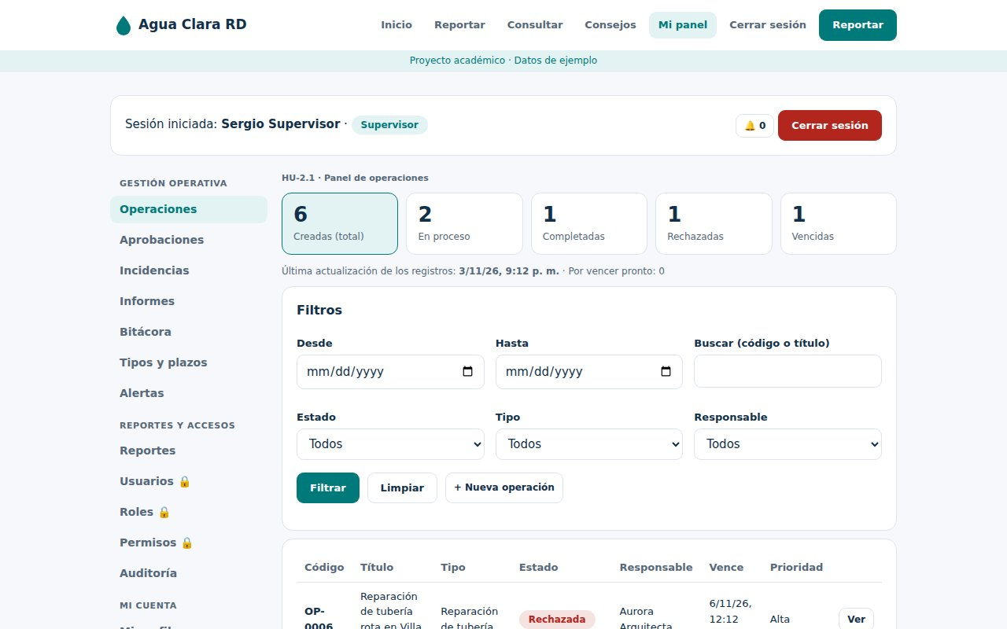
Figura 2. Evidencia real del panel con indicadores y filtros (HU-2.1).
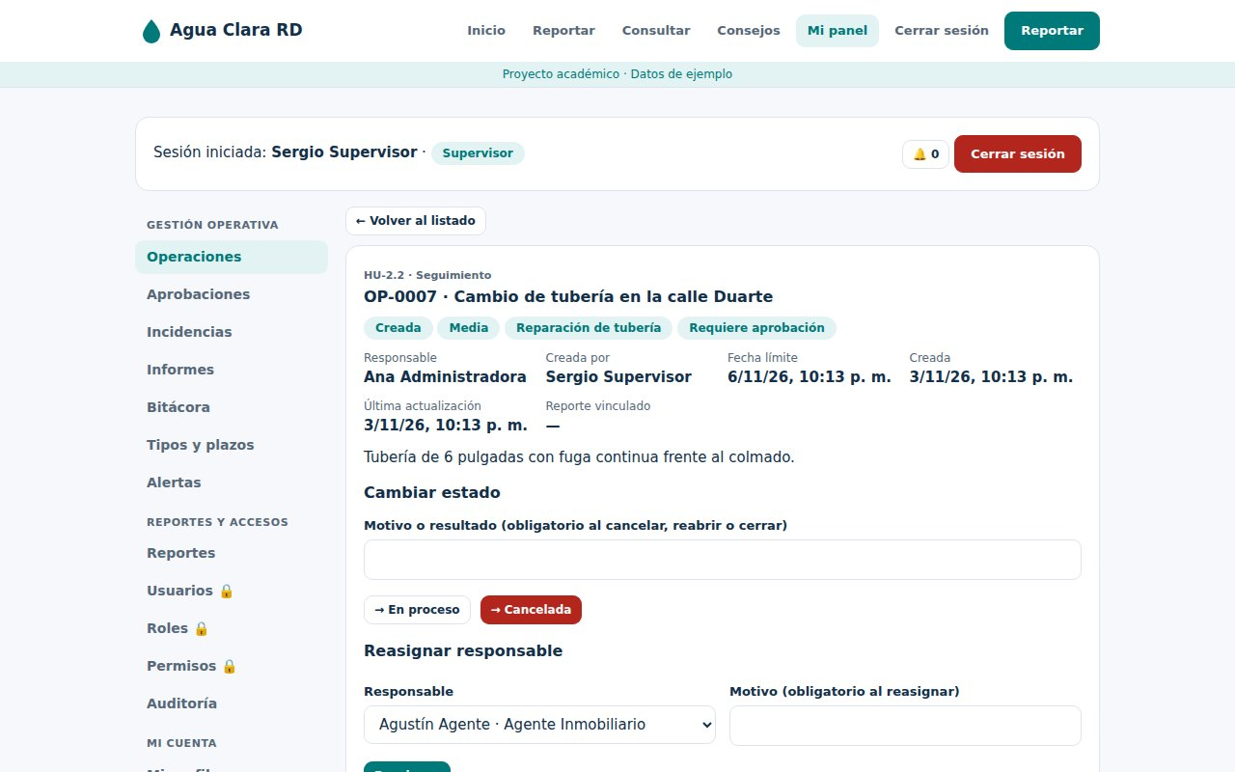
Figura 3. Evidencia real del detalle de una operación y opciones autorizadas (HU-2.2).

4. Integración con la base de datos SQLite
La base de datos se define en server/db.js y se crea automáticamente cuando se inicia el servidor por primera vez. better-sqlite3 permite preparar sentencias y ejecutar transacciones. La ruta de persistencia por defecto es data/aguas-claras.db y puede cambiarse mediante DB_FILE en .env.

4.1 Tablas existentes
Épica 1 — Accesos y reportes | Épica 2 — Operaciones
roles, usuarios, permisos, sesiones | tipos_operacion, operaciones
tokens_recuperacion, auditoria | asignaciones, aprobaciones
reportes, config | incidencias, incidencia_comentarios
 | notificaciones, bitacora

Total: 16 tablas de aplicación. La tabla bitacora cuenta con disparadores SQL que impiden modificarla o borrarla (bitacora_sin_modificar y bitacora_sin_eliminar), de acuerdo con server/db.js.

4.2 Relación entre datos y módulos
Relación | Qué garantiza
usuarios → roles / permisos | Se conoce el rol que autoriza cada función y su sesión.
reportes → operaciones (vínculo opcional) | Se puede asociar una avería ciudadana al trabajo operativo.
operaciones → tipos_operacion | Cada operación aplica su SLA y política de aprobación.
operaciones → asignaciones / aprobaciones | Quedan documentadas las asignaciones y decisiones.
operaciones → incidencias → incidencia_comentarios | Una incidencia pertenece a una operación y conserva su seguimiento.
operaciones → bitacora | Los cambios y rechazos quedan trazados mediante código de operación.

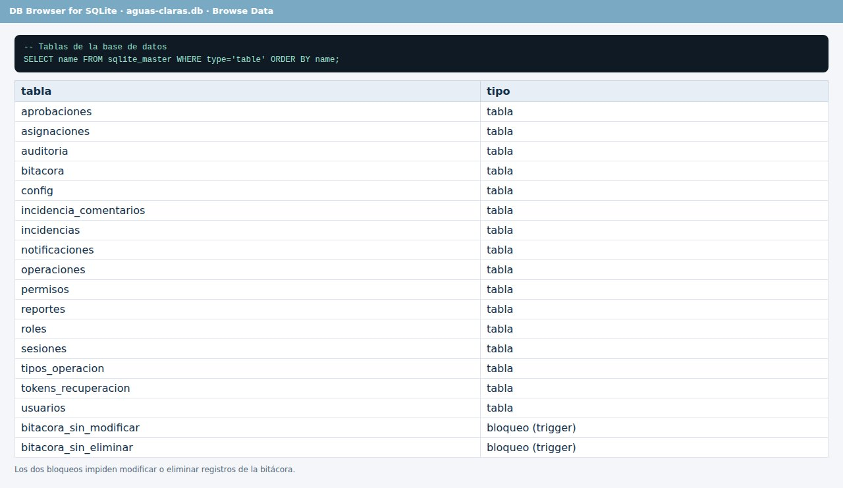
Figura 4. Captura real de las tablas almacenadas en SQLite (evidencia de la Épica 2).
Validación durante la exposición: crear una operación en el navegador, anotar su código y comprobar que aparece tanto en el listado como en la tabla operaciones. Repetir la consulta en la bitácora para comprobar la trazabilidad.

5. Pruebas de integración y control de errores

5.1 Ejecución de los casos automáticos
El archivo package.json define npm test como ejecución de tests/api.test.js y tests/operaciones.test.js mediante node --test. La documentación de la Épica 2 registra 63 pruebas aprobadas en su recorrido original: 24 correspondientes a la Épica 1 y 39 de la Épica 2.
Aclaración de verificación: durante la preparación de este informe no fue posible reproducir esa ejecución en el entorno de revisión porque la instalación de dependencias no finalizó y faltó el módulo express. Por tanto, 63/63 se presenta como RESULTADO DOCUMENTADO, no como una nueva ejecución confirmada aquí.
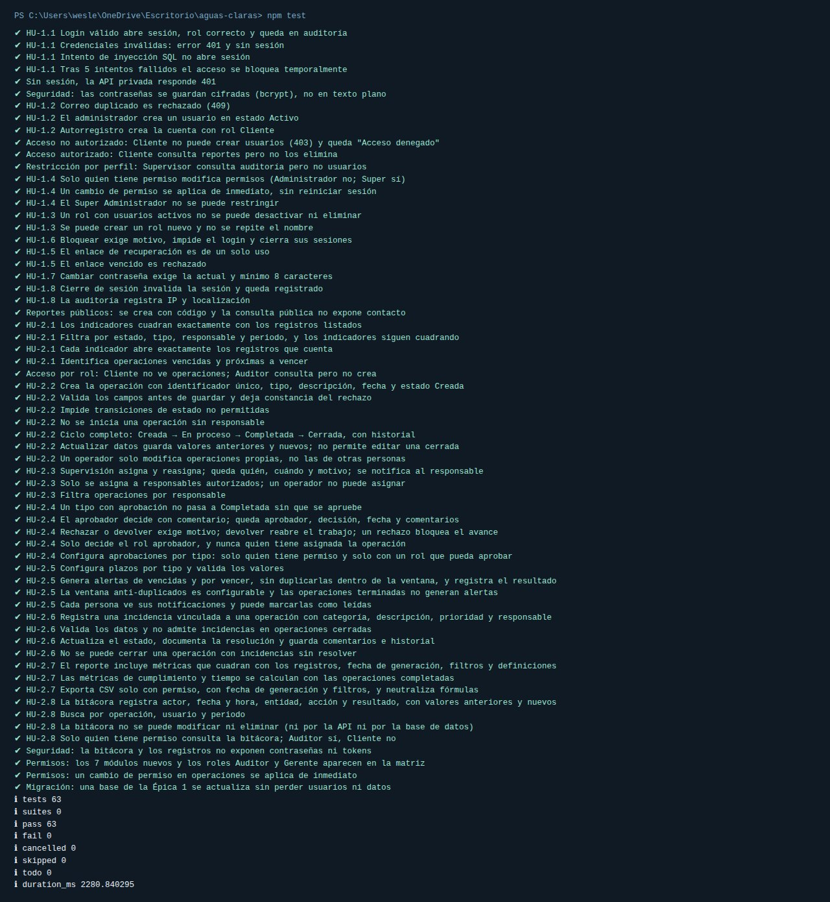
Figura 5. Captura aportada en la documentación: salida de la ejecución de pruebas (evidencia histórica).

5.2 Casos a demostrar en vivo
Caso | Acción | Resultado esperado
CI-01 | Login válido con Supervisor | Acceso al panel y permisos adecuados.
CI-02 | Crear una operación completa | Código OP-xxxx; estado Creada; registro en BD.
CI-03 | Crear con título de 4 caracteres | Error claro; no se guarda la operación.
CI-04 | Cambiar a En proceso sin responsable | Operación rechazada (regla de negocio).
CI-05 | Asignar y reasignar con motivo | Responsable actualizado e historial.
CI-06 | Aprobar una reparación que lo exige | Pasa a Completada solo tras aprobación.
CI-07 | Cerrar con incidencia sin resolver | Se bloquea el cierre; al resolver, permite continuar.
CI-08 | Filtrar operaciones por estado y responsable | Listados e indicadores coherentes.
CI-09 | Generar informe y exportar CSV | Datos, filtros, fecha y archivo descargado.
CI-10 | Acceso con Auditor o Cliente | Auditor solo consulta; Cliente no accede al módulo.
CI-11 | Consultar el historial en Bitácora | Actor, fecha, acción, resultado y cambios.

6. Correcciones y seguridad

6.1 Corrección registrada en Git
El paquete local incluye el commit ffea3a4: “fix(ui): el menú lateral siempre abre el listado; docs: video de evidencia de la Épica 2”. Esta corrección resuelve un comportamiento de navegación de la interfaz. El historial también incluye 0246fb2 (pruebas de la Épica 2) y 56d0a8d (integración de la Épica 2).

6.2 Errores controlados por la API
HTTP | Situación observada en código | Tratamiento
400 | Campos inválidos o motivo obligatorio ausente. | Mensaje de validación y rechazo de la acción.
401 | Ruta privada sin sesión activa. | Solicitar inicio de sesión.
403 | El rol carece de permiso; operador intenta editar operación ajena. | Acceso denegado; auditoría.
404 | Código de operación inexistente. | Mensaje “Operación no encontrada”.
409 | Transición inválida, operación ya finalizada u otra regla incumplida. | No se aplica el cambio; bitácora con resultado Rechazado.

El frontend muestra errores en español y la lógica se aplica en el servidor, no únicamente con botones deshabilitados. Las contraseñas se comparan con bcrypt; la cookie de sesión es HttpOnly y SameSite=Lax. Para publicar por HTTPS debe activarse COOKIE_SECURE=1.
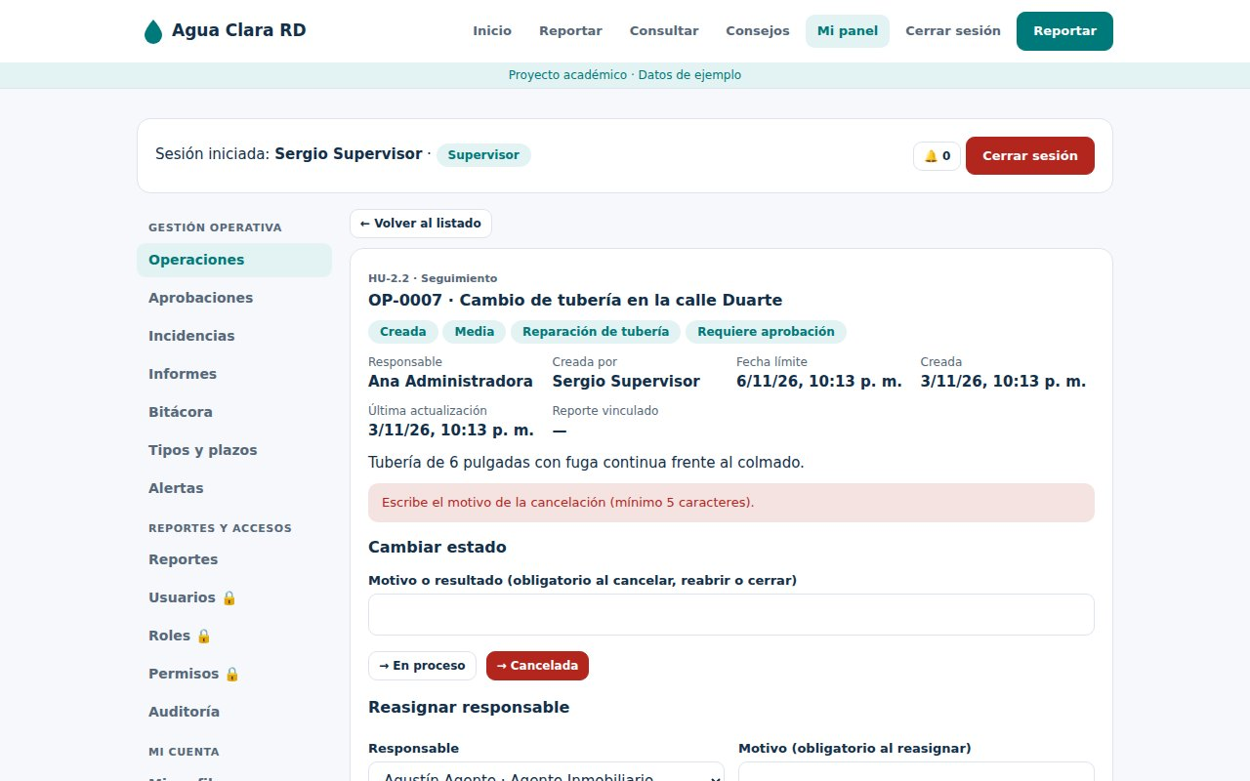
Figura 6. Ejemplo real de una regla rechazada y mensaje mostrado en pantalla.

7. Cómo ejecutar el sistema en la evaluación
Requisitos: Node.js 18 o superior, npm y el código del ZIP “aguas-claras-repo Grupo #6(1).zip”. Si GitHub contiene el proyecto dentro de un ZIP, primero extraerlo y entrar a la carpeta donde está package.json. No se ejecutan los comandos desde la página principal del repositorio si allí no existe package.json.
cd aguas-claras
npm install
copy .env.example .env (Windows)
npm start
Abrir http://localhost:3000
npm test (en otra terminal, para ver las pruebas)
La creación de tablas y datos de demostración se realiza automáticamente con SEED_DEMO=1. En la demostración usar una cuenta de prueba, no credenciales personales. Mantener el servidor activo durante el recorrido y dejar una ventana lista para el editor de código y otra para la base SQLite.

7.1 Configuración de ejemplo
Clave .env | Uso
PORT=3000 | Puerto del servidor Express.
DB_FILE=./data/aguas-claras.db | Ruta de SQLite.
SEED_DEMO=1 | Inicialización de usuarios y operaciones de ejemplo.
MODO_DEMO=1 | Recuperación de contraseña simulada para demostración.
COOKIE_SECURE=0 | Adecuado para localhost sin HTTPS; activar con HTTPS real.

7.2 Repositorio y estado de publicación
URL entregada: https://github.com/WesleyMarquesFabian/aguas-claras-rd. La vista pública consultada el 5 de noviembre de 2026 muestra, entre otros archivos, “aguas-claras-repo Grupo #6(1).zip” y “repositorio grupo #6.zip”, pero no expone las carpetas server/, public/ y tests/ directamente en la raíz. Antes de la evaluación conviene subir esas carpetas descomprimidas y mantener package.json, README.md y .env.example visibles, sin subir el archivo .env ni la base de datos.

8. Guion de exposición y demostración técnica
Orden | Demostración a realizar | Qué debe explicar el integrante
1. Arquitectura | Mostrar index.html y el diagrama de tres capas. | Frontend envía HTTP/JSON; Express valida; SQLite persiste.
2. API | Señalar api() en public/js/app.js y rutas de server/operaciones.js. | fetch(), cookie de sesión y retorno JSON / códigos de error.
3. Función principal | Supervisor inicia sesión, filtra y crea operación. | Código único, estado, responsable y lectura del listado.
4. Persistencia | Abrir la tabla operaciones en SQLite. | Demostrar que el registro no es solo una maqueta.
5. Validación | Provocar título corto o cancelar sin motivo. | La validación ocurre en el backend y deja traza.
6. Flujo | Asignar responsable, aprobar y resolver incidencia. | Reglas, estados y relación entre tablas.
7. Informe | Generar métricas y exportar CSV. | Filtro, permisos de exportación y fecha de generación.
8. Seguridad | Iniciar sesión con Auditor o Cliente. | Diferencias entre consulta y modificación / acceso denegado.
9. Pruebas y cambios | Ejecutar npm test, mostrar commit ffea3a4. | Resultado actual visible y una corrección verificable.

Si el profesor solicita modificar una funcionalidad, un ejemplo pequeño y verificable es ajustar el texto de una validación en server/operaciones.js, explicar dónde se procesa el error, volver a ejecutar las pruebas y mostrar el resultado en el navegador. No cambiar una regla crítica sin revisar también las pruebas afectadas.

9. Evidencias y fuentes del proyecto
Recurso | Utilidad para esta entrega
evidencias-epica-2.docx | 39 evidencias documentadas: 33 del sitio, 5 de SQLite y 1 de pruebas.
documentacion-epica-2 Grupo #6.docx | Historias HU-2.1 a HU-2.8, criterios, pruebas y limitaciones.
aguas-claras-repo Grupo #6(1).zip | Código de la API, frontend, base de datos, tests, README y Git.
Repositorio GitHub público | Enlace al proyecto y soporte para que el profesor lo descargue.
Videos de demostración en evidencia/ | Registro audiovisual del recorrido de las épicas 1 y 2.

